AI简历优化助手
产品需求与设计说明

目录
一、 产品背景与目标 3
1.1产品背景 3
1.2目标用户 3
1.3核心痛点 3
1.4产品目标 3
二、产品方案 4
2.1核心使用路径 4
2.2功能模块 4
三、核心功能说明 5
3.1简历与JD输入 5
3.2岗位匹配 6
3.3修改建议 6
3.4安全版简历 6
3.5复制与下载 7
四、AI能力与关键设计 8
4.1多阶段AI流程设计 8
4.2 RAG辅助优化 8
4.3事实约束优化 9
4.4结构化输出 9
4.5模型评测（Evaluation） 9
五、数据指标与埋点设计 9
5.1核心指标 10
5.2核心埋点 10
六、迭代与后续规划 11
6.1关键迭代 11
6.2当前局限 11
6.3后续规划 11

产品背景与目标

1.1产品背景
在求职过程中，用户通常需要针对不同岗位JD调整简历内容，使已有经历更突出地对应岗位要求。
直接使用通用大模型进行简历优化虽然效率较高，但在实际使用中仍存在两个明显问题：一方面，模型往往直接给出修改结果，用户难以判断自己的经历与岗位要求具体对应到什么程度；另一方面，为了提升表达效果，模型可能对原始经历进行过度包装，产生原简历中不存在的能力、项目关系或成果描述。
因此，本项目希望构建一款面向求职场景的AI简历优化助手，在提升简历岗位针对性的同时，对生成内容进行事实约束，降低AI优化过程中出现事实扩展和能力夸大的风险。

1.2目标用户
产品主要面向有明确求职目标的大学生及初级求职者，重点包括以下几类用户：
- 已有一定项目或实践经历，但不知道如何针对不同JD调整简历；
- 希望快速判断自身经历与目标岗位的匹配情况；
- 希望借助AI优化简历，但担心生成内容偏离真实经历。

1.3核心痛点
用户在针对JD修改简历时主要面临以下问题：
- 难以快速判断自身经历与JD各项要求之间的对应关系；
- 与岗位直接相关的信息可能没有在简历中得到突出展示；
- 通用大模型容易为了提升表达效果扩大原始事实；
- AI给出的修改建议较为分散，用户仍需要自行判断哪些内容可以安全使用。

1.4产品目标
本产品的核心目标是：
在不新增用户简历事实的前提下，提高简历针对目标JD的信息匹配度与表达质量。
围绕这一目标，产品需要实现：
- 识别JD中明确提出的岗位要求；
- 基于简历事实逐项分析岗位匹配情况；
- 对已有内容提供针对性的排序和措辞优化建议；
- 对生成结果进行事实审核；
- 输出一版基于原始事实的安全版简历。

二、产品方案

2.1核心使用路径
用户侧尽量保持低操作成本，将复杂的AI处理过程隐藏在后台。
图2-1核心路径图

2.2功能模块
当前产品主要由四个用户侧功能模块组成。
输入模块
负责获取完成分析所需要的基础信息，包括：
- PDF简历上传；
- 目标岗位JD输入；
- 简历文本提取与有效性检查。
岗位匹配模块
帮助用户理解自身经历与岗位要求之间的关系，包括：
- JD要求识别；
- 简历事实匹配；
- 匹配状态展示；
- 对应事实证据展示；
- 整体岗位匹配度展示。
简历优化模块
针对当前JD对已有事实进行表达优化，包括：
- 信息排序建议；
- 措辞优化建议；
- JD相关信息补充建议；
- 通用职业发展建议。
安全输出模块
负责对优化内容进行事实约束，并形成最终输出，包括：
- 优化内容事实审核；
- 安全版简历生成；
- 一键复制；
- TXT下载。
此外，系统保留“开发者详情”入口，用于查看事实提取、JD提取以及各阶段结构化结果。该部分默认折叠，不影响普通用户使用。

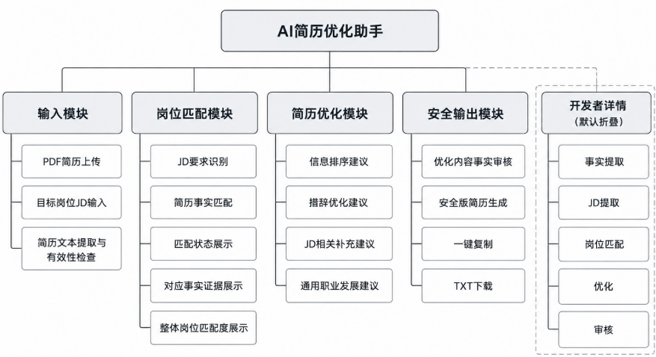
图2-2功能模块图

三、核心功能说明

3.1简历与JD输入
用户上传PDF格式简历，并粘贴目标岗位的JD文本。
系统在进入AI分析前首先检查简历是否成功提取出有效文本。如果文件无法正常解析，则向用户提示可能存在扫描件、图片型PDF等情况，避免在无有效内容的情况下继续生成结果。
尽可能在分析开始前发现输入问题，而不是让错误继续传递到后续模型流程。

3.2岗位匹配
系统分别识别简历中的明确事实以及JD中的明确要求，并逐项分析二者之间的对应关系。
岗位要求分为三种状态：
- 已满足：现有简历事实能够直接支撑该岗位要求；
- 部分相关：存在明确相关经历，但不足以证明完全满足；
- 当前未体现：当前简历中缺乏足够事实依据。
除匹配状态外，每项要求同时展示对应的简历事实及分析说明。相比只展示一个整体百分比，该设计能够帮助用户进一步理解“为什么匹配”以及“具体哪里还存在缺口”。

3.3修改建议
系统基于岗位要求，对已有简历内容进行针对性优化，主要包括两类建议。
排序建议
将与当前JD直接相关的已有事实适当前置，使岗位相关信息更加突出。
措辞建议
在不改变事实含义的情况下，对原有表述进行适当精简或等义优化。
同时，产品将建议区分为：
- 当前可以直接调整的内容；
- 需要用户未来补充或确认的信息。
对于简历中尚不存在的经历和能力，仅作为后续补充建议展示，不直接写入最终简历。

3.4安全版简历
修改建议生成后，不直接作为最终结果输出，而是进入事实审核环节。
审核重点包括：
- 是否新增原文不存在的信息；
- 是否删除会改变事实强度的限定词；
- 是否将不同项目或不同字段中的事实错误组合；
- 是否生成原简历中不存在的项目名称、结果或量化数据。
例如，原始经历为“实现基础RAG流程”，则不能优化为“独立完成完整RAG系统”。
审核完成后，系统基于通过审核的内容重新组织简历，并输出安全版简历。

3.5复制与下载
安全版简历支持一键复制和TXT文件下载。输出采用纯文本形式，减少HTML、Markdown等格式信息对后续使用的干扰，方便用户继续在Word或其他简历工具中进行排版。

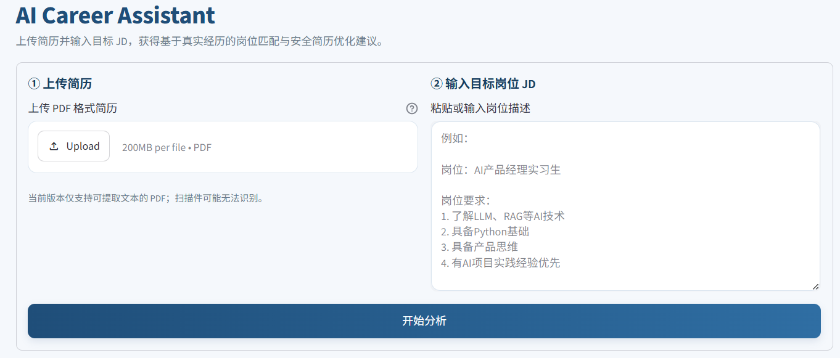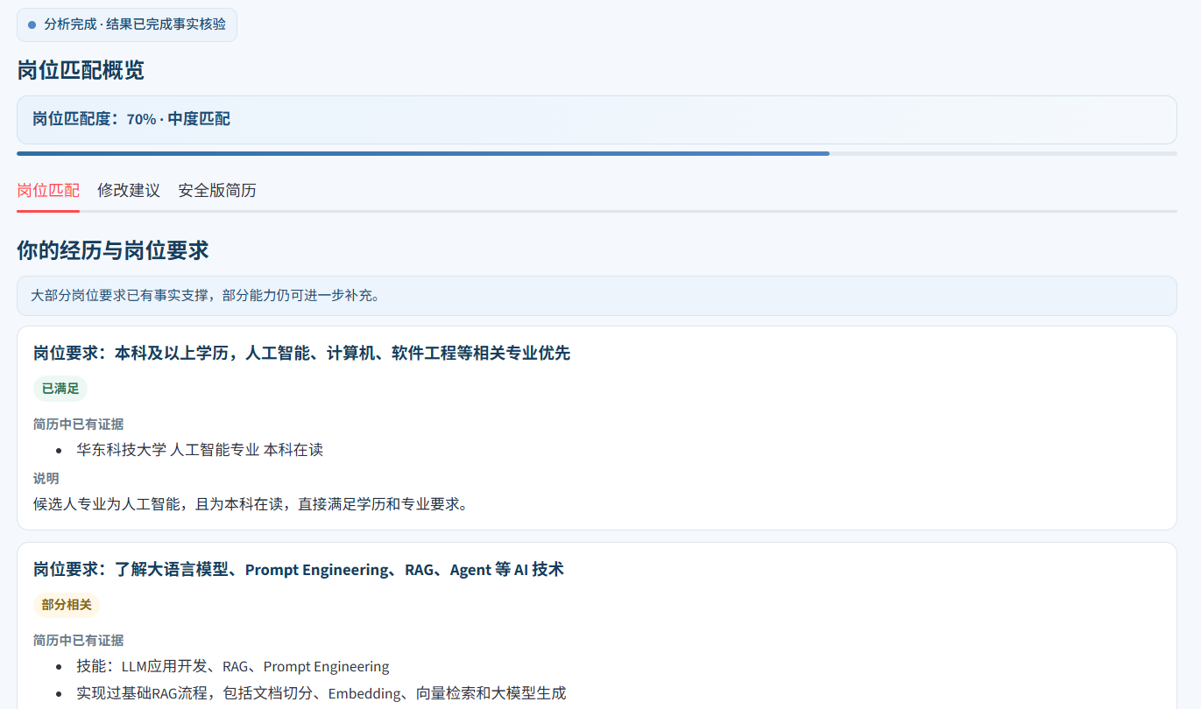
图3-1产品实际页面截图

四、AI能力与关键设计

4.1多阶段AI流程设计
从方案设计上看，最简单的实现方式是将简历与JD一次性输入大模型，直接生成优化结果。但这种方式同时承担理解、匹配、优化和事实控制等多个任务，容易造成事实边界难控制、错误难以定位、输出结果不够稳定等后果。于是本项目设计了多阶段AI处理流程：
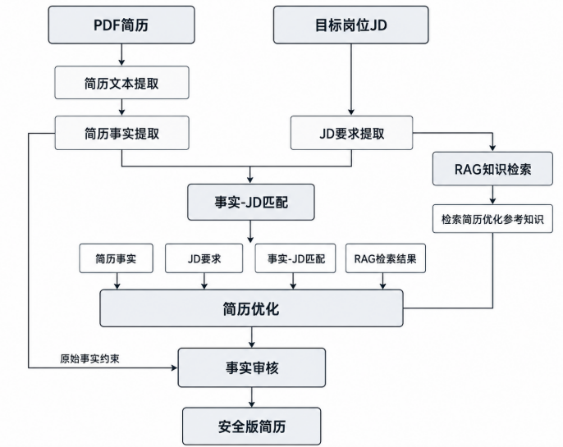
图4-1 AI处理流程图
每个阶段承担相对独立的职责，使结果更容易控制、验证和迭代。

4.2 RAG辅助优化
RAG知识库主要用于提供简历撰写和信息表达方面的参考知识，而不是存储用户简历本身。用户简历和当前JD始终作为本次任务的直接输入。
RAG可以指导“怎么写”，但不能决定“用户做过什么”。

4.3事实约束优化
事实约束是本项目区别于普通AI简历润色工具的核心设计。所有最终进入安全版简历的内容，都应能够追溯到用户原始简历中的事实。
- 不因为技能栏存在Python，就推断某个RAG实践使用了Python；
- 不将“基础”“参与”等限定词自动删除；
- 不生成用户没有提供的量化结果；
- 不将两个独立经历合并为新的项目经历。
- 宁可减少包装，也不通过推测提高岗位匹配度。

4.4结构化输出
早期使用自然语言或Markdown输出时，前端需要通过文本规则识别模型结果。一旦模型调整标题或格式，就可能导致数据读取错误。
因此核心AI输出逐步调整为结构化JSON，包括：
- 岗位匹配结果；
- 修改建议；
- 事实审核结果。
结构化输出使AI能力与前端展示相对解耦，提高了产品结果展示和后续迭代的稳定性。

4.5模型评测（Evaluation）
为了避免仅凭主观体验判断模型效果，项目设计了多组测试用例（Evaluation Cases）进行回归测试。
主要关注：
- 事实一致性；
- 幻觉控制；
- 信息完整性；
- JD利用程度；
- 优化价值。
当前主要采用LLM-as-a-Judge进行辅助评测。由于模型评测本身也可能存在偏差，因此当前结果主要用于比较版本变化和发现回归问题，而不是作为绝对准确率指标。

五、数据指标与埋点设计
当前版本仍处于MVP阶段，尚未正式接入数据埋点系统。以下指标用于产品上线后的效果验证。

5.1核心指标
产品重点关注从“用户发起分析”到“实际使用结果”的转化情况。
指标 | 计算方式 | 验证目标
分析成功率 | 成功分析次数/发起分析次数 | 判断核心AI链路稳定性
安全版简历到达率 | 查看安全版简历用户/发起分析用户 | 判断用户是否完成核心流程
结果使用率 | 复制或下载用户/查看安全版简历用户 | 作为用户对最终输出接受程度的行为代理指标
分析失败率 | 失败次数/发起分析次数 | 发现PDF、API、模型等异常问题
其中，结果使用率可作为用户对最终输出接受程度的行为代理指标，但不能直接代表简历优化效果。后续如形成真实用户闭环，可进一步结合建议采纳率、二次编辑行为和用户满意度等指标进行验证。

5.2核心埋点
规划记录以下行为事件：
- resume_upload：上传简历；
- analysis_submit：发起分析；
- analysis_success：分析成功；
- analysis_fail：分析失败；
- match_tab_view：查看岗位匹配；
- suggestion_tab_view：查看修改建议；
- safe_resume_view：查看安全版简历；
- resume_copy：复制安全版简历；
- resume_download：下载安全版简历。
考虑到简历属于个人敏感信息，埋点仅记录功能行为、分析状态及必要性能数据，不记录用户简历正文和JD原始内容。

六、迭代与后续规划

6.1关键迭代
项目开发过程中主要完成了三项关键调整：
- 增加事实边界与审核机制，降低模型对用户经历进行扩展和组合的风险；
- 将核心输出由自然语言/Markdown调整为结构化JSON，提高前端解析稳定性；
- 对Streamlit页面进行产品化改造，将结果整理为“岗位匹配—修改建议—安全版简历”的核心使用流程。

6.2当前局限
当前MVP仍存在以下限制：
- 扫描版PDF暂不支持OCR；
- 复杂双栏或特殊排版简历仍需进一步验证；
- RAG知识库规模较小；
- 模型评测仍较依赖LLM Judge；
- 多阶段模型调用会增加响应时间和API成本；
- 当前尚未正式在线部署。

6.3后续规划
后续优先围绕真实可用性和用户反馈进行完善。
近期
- 完善不同PDF版式兼容性；
- 支持DOCX等简历格式；
- 完成线上部署；
- 接入基础埋点。
后续
- 增加历史优化版本；
- 增加“采纳/不采纳”反馈，结合用户实际选择持续评估修改建议质量；
- 扩充评测用例（Evaluation Cases）；
- 探索OCR及更完善的事实验证方式。
账号体系策略：当前MVP不强制登录，以降低首次体验门槛；后续在引入历史版本、用户反馈及跨设备数据同步后，再评估账号体系。

